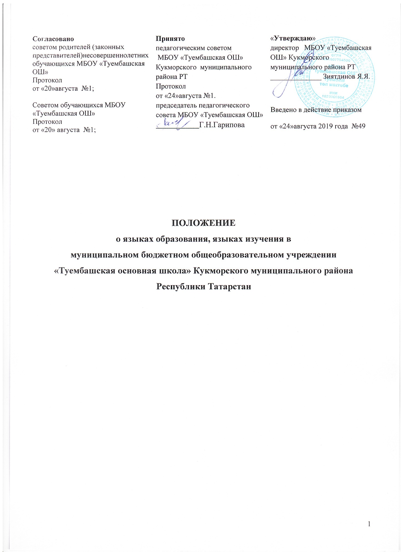

1. Общие положения
- Положение определяет язык образования, языки изучения в муниципальном бюджетном общеобразовательном учреждении «Туембашская основная школа» Кукморского муниципального района Республики Татарстан (далее - школа), осуществляющей образовательную деятельность по реализуемым ею образовательным программам, в соответствии с законодательством Российской Федерации.
- Настоящее Положение разработано в соответствии с:
- Федеральным законом Российской Федерации от 29.12.2012г. №273 – ФЗ «Об образовании в Российской Федерации»;
- Федеральным законом РФ от 01.06.2005 г. №53 – ФЗ «О государственном языке Российской Федерации»;
- Федеральным законом РФ от 25.10.1991 г. №1807-1 «О языках народов Российской Федерации»;
- Конституцией Российской Федерации;
- Конституцией Республики Татарстан;
- Законом Республики Татарстан от 22 июля 2013 года №68-ЗРТ «Об образовании»;
- Приказом Министерства образования и науки Российской Федерации от 30.08.2013 г. №1015 «Об утверждении порядка организации осуществления образовательной деятельности по основным общеобразовательным программам - образовательным программам начального общего, основного общего и среднего общего образования».
- Уставом МБОУ «Туембашская ОШ» Кукморского муниципального района Республики Татарстан .
  - Школа обеспечивает открытость и доступность информации о языках образования, языках изучения.
2. Образовательная деятельность
- Образовательная деятельность в школе осуществляется на русском и татарском языках.
2.2. Свободный выбор языка образования, осуществляется на основании заявлений родителей (законных представителей) несовершеннолетних обучающихся при приеме (переводе) на обучение, имеющим государственную аккредитацию по образовательным программам начального общего и основного общего образования, в пределах возможностей предоставляемых школой, в порядке, установленном законодательством об образовании (приложение 1).
2.3. Мероприятия, проводимые в школе в рамках организации воспитательной работы, организуются на русском, татарском, английском и других языках в зависимости от их цели, тематики, целевой аудитории и иных факторов.

3. Изучение русского языка как государственного языка

Российской Федерации
  - Русский язык как государственный язык Российской Федерации изучается в соответствии с действующим законодательством Российской Федерации.
  - Изучение государственного языка Российской Федерации по образовательным программам, имеющим государственную аккредитацию по образовательным программам начального общего, основного общего образования осуществляется в соответствии с федеральными государственными образовательными стандартами.
  - В образовательном процессе в части изучения русского языка школа для использования при реализации указанных образовательных программ выбирает учебники из числа входящих в федеральный перечень учебников, рекомендуемых к использованию при реализации имеющих государственную аккредитацию образовательных программ начального общего, основного общего образования.
- Изучение родного языка
  - Согласно части 3 статьи 14 Федерального закона от 29 декабря 2012 года № 273-ФЗ «Об образовании в Российской Федерации», граждане Российской Федерации имеют право на изучение родного языка из числа языков народов Российской Федерации в пределах возможностей, предоставляемых школой, в порядке, установленном законодательством об образовании. Реализация указанных прав обеспечивается созданием необходимого числа групп, а также условий для их функционирования. И изучение родного языка из числа языков народов Российской Федерации, в рамках основных образовательных программ, осуществляются в соответствии с федеральными государственными образовательными стандартами.
  - Изучение родного языка организуется за счет учебного времени, отведенного на изучение часов предметных областей «Родной язык и литературное чтение на родном языке»/ «Родной язык и родная литература» начального общего, основного общего образования, согласно учебному плану школы на основании заявлений родителей (законных представителей) обучающихся. (Приложение 2)
  - Выбор родного языка для изучения в рамках общеобразовательных программ осуществляется родителями (законными представителями) несовершеннолетнего обучающегося.
  - Согласно Федеральному закону от 29 декабря 2012 г. № 273 - ФЗ «Об образовании в Российской Федерации» при осуществлении образовательной деятельности по основным образовательным программам начального общего, основного общего образования в части изучения родного языка школа выбирает учебники из числа входящих в федеральный перечень учебников, рекомендуемых к использованию при реализации имеющих государственную аккредитацию образовательных программ начального общего, основного общего образования.
- Изучение иностранных языков
- Изучение иностранного (иностранных) языка организуется во 2-9 классах в рамках предметов «Иностранный язык» и «Второй иностранный язык».
- В качестве иностранного языка в школе изучается английский язык.
- Второй иностранный язык (при необходимости) определяется при разработке учебного плана исходя из условий: кадровых, учебно-методических и т.д.
- В образовательном процессе в части изучения иностранного языка школа для использования при реализации указанных образовательных программ выбирает учебники из числа входящих в федеральный перечень учебников, рекомендуемых к использованию при реализации имеющих государственную аккредитацию образовательных программ начального общего, основного общего, среднего общего образования.
- Использование языков в деятельности школы
  - Наружное и внутреннее оформление школы (вывески, бланки, печати, штампы, указатели, наименования кабинетов, помещений и т.д.) обеспечивается на русском и татарском языках.
  - Классные журналы, журналы занятий, рабочие программы и иная документация, связанная с реализацией образовательных программ (в том числе дополнительных), в школе оформляются на русском языке.
  - Документы учащихся об основном общем, среднем общем образовании оформляются на русском языке.
- Заключительные положения
  - Настоящее Положение вступает в силу с момента утверждения. Внесение дополнений и изменений в Положение производится на заседании педагогического совета школы, с учетом мнения родителей (законных представителей) обучающихся и самих обучающихся (на уровне среднего общего образования) в соответствии с требованиями действующего законодательства. Положение действительно до принятия нового.
  - Настоящее Положение обязательно для исполнения всеми участниками образовательных отношений.
  - Школа размещает информацию о языках образования, языках изучения на официальном сайте школы в сети Интернет.

ПРИЛОЖЕНИЕ 1
Образец заявления о выборе языка образования
на уровне начального общего образования
Директору МБОУ «Туембашская основная школа» Кукморского района РТ
_______________________________________
от ____________________________________
_______________________________________
проживающей по адресу:_________________
_______________________________________
Контактный телефон:____________________

ЗАЯВЛЕНИЕ
Прошу организовать для моего ребенка _____________________________, обучающегося _______ класса, обучение и воспитание на __________________ языке на уровне начального общего образования.
«____» __________ ______ года | _____________ | _____________________
Образец заявления о выборе языка образования
на уровне основного общего образования
Директору МБОУ «Туембашская основная школаа» Кукморского района РТ
_______________________________________
от ____________________________________
_______________________________________
проживающей по адресу:_________________
_______________________________________
Контактный телефон:____________________

ЗАЯВЛЕНИЕ
Прошу организовать для моего ребенка _____________________________, обучающегося _______ класса, обучение и воспитание на __________________ языке на уровне основного общего образования.
«____» __________ ______ года | _____________ | _____________________

ПРИЛОЖЕНИЕ 2

Образец заявления о выборе изучаемого родного языка
на уровне начального общего образования

Директору МБОУ «Туембашская основная школа» Кукморского района РТ
_______________________________________
от ____________________________________
_______________________________________
проживающей по адресу:_________________
_______________________________________
Контактный телефон:____________________
ЗАЯВЛЕНИЕ
Прошу организовать для моего ребенка _________________________________, обучающегося _______ класса, изучение родного языка и литературного чтения на родном ______________________ языке на уровне начального общего образования.

«____» __________ ______ года | _____________ | _____________________

Образец заявления о выборе изучаемого родного языка
на уровне основного общего образования
Директору МБОУ «Туембашская основная школа» Кукморского района РТ
_______________________________________
от ____________________________________
_______________________________________
проживающей по адресу:_________________
_______________________________________
Контактный телефон:____________________
ЗАЯВЛЕНИЕ
Прошу организовать для моего ребенка _________________________________, обучающегося _______ класса, изучение родного языка и родной литературы на ________________________ языке на уровне основного общего образования.
«____» __________ ______ года | _____________ | _____________________

